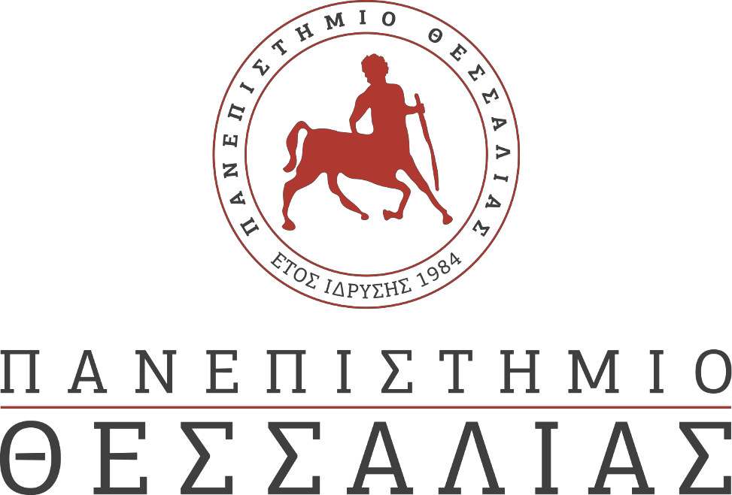

ΕΚΔΗΛΩΣΕΙΣ–ΔΡΑΣΤΗΡΙΟΤΗΤΕΣ

ΔΕΛΤΙΟ ΤΥΠΟΥ

"Ο κρητικός Λαβύρινθος: Μνημείο και μνήμη από την προϊστορία ως τις μέρες μας".

- Διάλεξη του Αντώνιου Κοτσώνα με θέμα "Ο κρητικός Λαβύρινθος: Μνημείο και μνήμη από την προϊστορία ως τις μέρες μας"
- 25/11/2020 και ώρα 18:30
- διαδίκτυο (MS-teams)

Ο Τομέας Αρχαιολογίας του τμήματος ΙΑΚΑ διοργανώνει την Τετάρτη 25/11/20 και ώρα 18.30 τη διαδικτυακή διάλεξη του Αντώνη Κοτσώνα με θέμα "Ο κρητικός Λαβύρινθος: Μνημείο και μνήμη από την προϊστορία ως τις μέρες μας".

Ο Αντώνιος Κοτσώνας είναι καθηγητής στο Ινστιτούτο Μελέτης του Αρχαίου Κόσμου του Πανεπιστημίου της Νέας Υόρκης.

Η διάλεξη θα δοθεί στην ομάδα "Εκδηλώσεις ΙΑΚΑ" του MS-TEAMS, που είναι προσβάσιμη με κωδικούς του Πανεπιστημίου Θεσσαλίας.

Περίληψη

Η ελληνική μυθολογία παρουσιάζει τον κρητικό Λαβύρινθο ως πολύπλοκο μνημείο που κατασκεύασε ο μυθικός τεχνίτης Δαίδαλος για να φυλακίσει τον Μινώταυρο. Πολλοί μελετητές θεωρούν ότι ο Λαβύρινθος αποτέλεσε υπαρκτό μνημείο και συχνά τον ταυτίζουν με το μινωικό ανάκτορο της Κνωσού. Η άποψη αυτή όμως υποτιμά την ποικιλία και την πολυπλοκότητα των αναφορών των αρχαίων και των νεότερων συγγραφέων στον Λαβύρινθο και την ιδιαίτερη ικανότητά του να μεταμορφώνεται από αφηρημένη μνήμη σε απτό μνημείο αλλά και να μετακινείται από μια κρητική πόλη σε άλλη.
Στην ομιλία προτείνεται μια διαφορετική οπτική που βασίζεται σε θεωρητικές προσεγγίσεις σε ζητήματα μνήμης και μνημείων, ιδιαίτερα στο έργο του Maurice Halbwachs. Εξετάζονται ιδέες για την τοποθεσία, τη μορφή και την υλικότητα του Λαβύρινθου και αναδεικνύονται οι πολιτικές διαστάσεις που αυτός προσέλαβε στο πέρασμα των αιώνων. Η διαχρονική αυτή ανάλυση αποκαλύπτει μεταβαλλόμενα, ανταγωνιστικά και συχνά δαιδαλώδη αφηγήματα ως προς τον κρητικό Λαβύρινθο και συνθέτει μια πολιτισμική ιστορία του που εκτείνεται από την προϊστορία ως τις μέρες μας.

Με εκτίμηση,
Εργαστήριο Αρχαιολογίας

Τμήμα Ιστορίας, Αρχαιολογίας & Κοινωνικής Ανθρωπολογίας Σχολή Επιστημών του Ανθρώπου Πανεπιστήμιο Θεσσαλίας Αργοναυτών και Φιλελλήνων Τ.Κ. 382 21 Βόλος Τηλ. & Fax: 24210.74874

